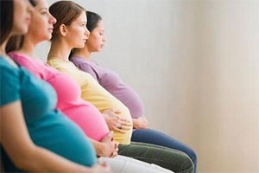
Я - твоя мама!

Тренинг для будущих мам и пап, а также для будущих братиков и сестричек.

